Prénom : ___________________________________

Evaluation : Agénor et Abélard période 2
 | A | AR | CA | NA
Exercice 1 : je lis et je comprends un énoncé.
Exercice 2 : je comprends le sens d’un mot .
Exercice 3 : J’écris sans erreur des mots étudiés.
Exercice 4 : je copie un texte sans erreur.
Exercice 5 : j’écris une phrase.
Exercice 6 : j’écris sous la dictée.

Lis cette phrase et entoure le dessin qui correspond.
Les deux frères jouent calmement.
 | 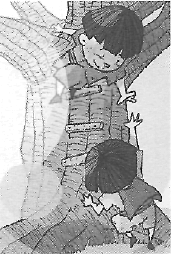 | 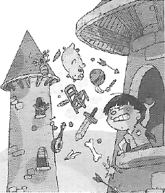

Que veut dire le mot souligné. Entoure la bonne réponse
Lorsqu’ils sont séparés, les deux frères sont tristes de ne plus pouvoir se chamailler.

S’amuser ensemble | Se disputer | Se parler

Ecris le mot sous chaque dessin
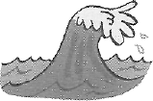 |  | 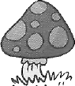
 | 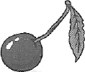 | 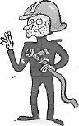

Recopie la phrase suivante sans erreur.
Ces enfants doivent apprendre à se contrôler !
Sinon ils seront incapables de gouverner.
_________________________________________________________________________________________________________________________________________________________________________________________________________________________________________________________________________________________________________

Ecris une phrase pour raconter ce que tu vois sur cette image.

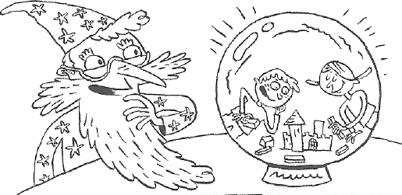

Ecris une phrase dictée par la maîtresse.

